INTERNO

SENAR
ESPÍRITO SANTO

REGIMENTO INTERNO
Atualização aprovada na 1 ª Reunião Ordinária do Conselho Administrativo do SENAR - Administração Regional do Espírito Santo, realizada no dia 10 de abril de 2018, base legal no Decreto n º 9.274/2018.

www.senar-es-org-br

SENAR
ESPÍRITO SANTO
CAPÍTULO I

DOS OBJETIVOS
ARTIGO. 1 ⁰ - O Serviço Nacional de Aprendizagem Rural - Administração Regional do Espírito Santo, criado pela Lei 8.315, de 23 de dezembro de 1.991, teve seu regulamento aprovado pelo Decreto nº 566, de 10 de junho de 1.992. Com sede e foro em Vitória, Estado do Espírito Santo, têm por objetivo:
- - Organizar, administrar e executar, no território do Estado do Espírito Santo, o ensino de Formação Profissional Rural e a Promoção Social dos exercentes da atividade rural e dos trabalhadores das agroindústrias e suas famílias que atuem exclusivamente na produção primária de origem animal e vegetal;
- - Assistir as entidades empregadoras na elaboração e execução de programas de treinamento e na realização da aprendizagem metódica ministrada no próprio emprego;
- - Com base nos princípios da livre iniciativa e da economia de mercado, estabelecer e difundir metodologias adequadas à Formação Profissional Rural e Promoção Social do exercente da atividade rural;
- - Exercer em conjunto com o SENAR -Administração Central a coordenação, supervisão e fiscalização da execução dos programas e projetos de Formação Profissional Rural e Promoção Social, no Estado do Espírito Santo;
- - Prestar assessoria às entidades governamentais e privadas, relacionadas com a formação de profissionais rurais e atividades assemelhadas.
ARTIGO. 2⁰- No desenvolvimento de suas funções, caberá ao SENAR - Administração Regional do Espírito Santo:
- - Coordenar e fiscalizar, no âmbito do Estado do Espírito Santo, o cumprimento das normas previstas no Regimento Interno do SENAR - Administração Central, tanto em relação às entidades colaboradoras, quanto em relação à sistemática de atuação;
- - Promover a implementação operativa dos seus objetivos diretamente ou mediante delegação de atribuições aos seus colaboradores;
- - Conceder apoio, em qualquer das áreas financeira, técnica e administrativa, para as atividades de Formação Profissional Rural e Promoção Social executadas por seus colaboradores;
- - Promover a harmonização dos Programas de Formação Profissional Rural entre os- colaboradores;
- - Articular-se com entidades do setor rural e agroindustrial, para execução dos trabalhos de Formação Profissional Rural e Promoção Social;
SENAR

INTE
ESPÍRITO SANTO
- - Disseminar informações sobre o mercado de trabalho da região e orientar a esco a, ocupações pelo trabalhador rural;
- - Promover a sistemática mobilização da capacidade instalada em outras áreas especialmente nos estabelecimentos de ensino e associações de classe, de caráter cultural e desportivo, visando evitar a duplicação de investimentos na execução de atividades de Formação Profissional Rural e Promoção Social;
- - Promover e apoiar a formação e o aperfeiçoamento de pessoal especializado nas atividades integrantes do seu objetivo, bem como realizar o treinamento sistemático de seu pessoal técnico, administrativo e de apoio;
- - Formular planos e programas anuais e plurianuais de trabalho;
- - Estabelecer sistema de permanente acompanhamento e avaliação da execução dos planos e programas, em seus diversos níveis, a fim de ser verificado o respectivo cumprimento, a correta aplicação dos recursos e a eficácia dos processos e métodos adotados;
- - Estabelecer política de atuação que contemple tanto a manutenção de cursos permanentes de treinamento em estabelecimento próprio, como a realização de cursos de curta e média duração, de natureza transitória; além de cursos de formação regular em nível de 2 ⁰ grau na área específica de atuação do SENAR - Administração Regional do Espírito Santo;
- - Fixar critérios, a serem observados pelo SENAR - Administração Regional do Espírito Santo e pelos colaboradores, visando assegurar que a seleção dos exercentes da atividade rural que serão incluídos nos programas de formação profissional seja feita com base no princípio de igualdade e sem distinção de sexo, raça, crença religiosa ou convicção filosófica ou política;
- - Organizar, promover ou executar, diretamente ou através de outras entidades, pesquisas sobre aspectos vinculados à mão-de-obra rural e o mercado de trabalho, bem como sobre métodos e tecnologias educacionais apropriadas à aprendizagem no meio rural;
- - Articular-se junto a órgãos e entidades nacionais e internacionais em assuntos relacionados com a Formação Profissional Rural e atividades assemelhadas.
PARÁGRAFO ÚNICO - Entende-se por entidade colaboradora, toda a instituição que interfaciar com o SENAR - Administração Regional do Espírito Santo.
SENAR
ESPÍRITO SANTO
CAPÍTULO II
DA SISTEMATICA DE ATUACÃO
ARTIGO. 3 ⁰- Para a consecução dos seus objetivos, o SENAR - Administração Regional do Espírito Santo adotará:
- - Ações normativas, através da expedição de normas específicas \ referentes ao seu funcionamento e ao relacionamento com os colaboradores;
- - Ações coordenadoras, consistentes na:
- Fiscalização, acompanhamento e avaliação referente às atividades de Formação Profissional Rural e Promoção Social executadas pelos colaboradores;
- Compatibilização dos programas e projetos sob sua responsabilidade com os programas e projetos do SENAR - Administração Central e as diretrizes básicas estabelecidas.
III - Açóes executivas através da realização direta das atividades de Formação Profissional e Promoção Social, em especial:
- Açóes de formação profissional rural e açóes de assistência técnica e gerencial rural, nas áreas de agricultura, pecuária, silvicultura, aquicultura, extrativismo, agroindústria, atividade de apoio agropastoril, atividades relativas à prestação de serviços;
- Açóes de promoção social voltadas para a saúde, alimentação e nutrição, artesanato, organização comunitária, cultura, esporte e lazer, educação e apoio às comunidades rurais;
PARÁGRAFO ÚNICO - As ações acima discriminadas serão implementadas:
- Por iniciativa própria, mediante o desenvolvimento de trabalhos constantes da sua programação normal, custeados com recursos previstos no seu orçamento;
- Na condição de contratado elou conveniado por.com órgão ou entidade de administração pública, do setor privado ou de instituições internacionais, para condução direta de projetos específicos, mediante financiamento total ou parcial do órgão, entidade ou instituição contratante.
ARTIGO. 4 ⁰- A delegação da execução das atribuições do SENAR - Administração Regional do Espírito Santo, será efetivada aos colaboradores mediante instrumentos jurídicos próprios a serem celebrados entre o SENAR - Administração Regional do Espírito Santo e o colaborador, nos quais figurarão as condições básicas p conveniada seja considerada colaboradora.

SENAR
ESPÍRITO SANTO
ARTIGO. 5 ⁰- A execução contratada, como forma de ação indireta do Administração Regional do Espírito Santo, será exercida mediante ajustes estabelecimentos de ensino, órgãos e entidades públicas ou privadas, organizações que congreguem trabalhadores e produtores rurais e outras instituições similares que tenham capacidade de executar as atividades de Formação Profissional Rural e Promoção Social na forma preconizada pelo SENAR- Administração Regional do Espírito Santo, atendidas as diretrizes básicas estabelecidas pelo SENAR —Administração Central.
ARTIGO. 5⁰A- Para melhor execução das açóes dispostas neste Capítulo, o SENAR — Administração Regional do Espírito Santo, poderá criar Unidades Administrativas e Centros de Formação Profissional, cujo objetivo e descentralizar e regionalizar seus pontos de atuação dentro da Unidade da Federação, de acordo com suas atividades, e serão constituídas em atendimento tanto às exigências fiscais e tributárias, quanto àquelas inerentes à legislação de cada município atendido.
CAPÍTULO III
DA ORGANIZAÇÃO, ADMINISTRACÃO E COMPETÊNCIA.
ARTIGO. 6⁰- A Administração Regional do SENAR, no Estado do Espírito Santo, com funções deliberativas, executivas, de fiscalização e assessoramento, será composta pelos seguintes órgãos: da Administração Regional:
A) CONSELHO ADMINISTRATIVO. B) SUPERINTENDÊNCIA. C) CONSELHO CONSULTIVO.
D) CONSELHO FISCAL REGIONAL.

SEGÃO I
DO CONSELHO ADMINISTRATIVO
ARTIGO- 7⁰- O Conselho Administrativo, composto de 5 (cinco) membros titulares e igual número de suplentes, é o órgão máximo no âmbito da Administração Regional do Estado do Espírito Santo. Os conselheiros serão indicados formalmente pelas entidades que representam para um período de 4 (quatro) anos, coincidente com o mandato da diretoria da Federação da Agricultura e Pecuária do Estado do Espírito Santo. O Conselho Administrativo terá a seguinte composição:
(Alteração realizada conforme o artigo 4⁰ do Decreto Lei nº 9.274 de 1 ⁰ de fevereiro de 2018 — que converteu o período de mandato de 3 (três) anos para 4 (quatro) anos)-
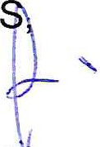
I - O presidente da Federação da Agricultura e Pecuária do Estado do Espírito Santo - FAE que será o seu presidente nato;
Il- O presidente da Federação dos Trabalhadores na Agricultura do Estado do Espírito Santo
SENAR
ESPÍRITO SANTO
FETAES;
Ill- Um (1) representante do SENAR -Administração Central;
IV- Dois (2) representantes de entidades que congreguem produtores rurais no Estado do Espírito Santo, que serão indicados e nomeados pelo Presidente do Conselho Administrativo.
PARÁGRAFO PRIMEIRO - Ao primeiro Vice-Presidente da Federação da Agricultura e Pecuária do Estado do Espírito Santo - FAES, ou seu substituto legal, na forma de seu respectivo Estatuto, caberá o exercício da Presidência do Conselho Administrativo, nos impedimentos do Presidente.
PARÁGRAFO SEGUNDO — Em seus impedimentos, O Presidente da Federação dos Trabalhadores na Agricultura do Espírito Santo — FETAES será substituído na forma prevista nos seus estatutos.
PARÁGRAFO TERCEIRO - Fica vedada a substituição dos membros do Conselho Administrativo por prepostos, procuradores ou mandatários.
ARTIGO. 8 ⁰ - Ao Conselho Administrativo competirá a função de cumprir e fazer cumprir as diretrizes emanadas do Conselho Deliberativo do SENAR - Administração Central, notadamente no que se refere ao planejamento, organização, coordenação, controle e avaliação das atividades e, especificamente:
I - Fixar a política de atuação da Administração Regional e estabelecer as normas operacionais que regerão suas atividades, bem como fazer obedecer às diretrizes gerais estabelecidas pelo Conselho Deliberativo do SENAR - Administração Central;
- Aprovar os planos anuais e plurianuais de trabalho e os respectivos orçamentos da Administração Regional, encaminhando-os a Administração Central para consolidação;
- Aprovar o balanço geral, as demais demonstrações contábeis e financeiras, com base no parecer do Conselho Fiscal Regional e o relatório anual das atividades da Administração Regional encaminhando-os à Administração Central para consolidação;
- Tomar conhecimento das recomendações emanadas do Conselho Fiscal Regional;
V - Aprovar o plano de cargos, salários e benefícios, que conterá o quadro de pessoal da Estrutura Básica do SENAR-ES, o Quadro Efetivo e a tabela de remuneração correspondente;
VI
-
Decidir,
com
base
em
parecer
interno,
a
construção,
aquisição,
alienação,
cessão,

SENAR
ESPÍRITO SANTO
- - Fixar as atribuições do Presidente do Conselho Administrativo, além das es no Regimento Interno;
- - Fixar outras atribuições do Superintendente, além das estabelecidas neste Regimento, assim como definir as atribuições dos demais órgãos da entidade;
- - Aplicar as penalidades disciplinares a seus membros, inclusive suspensão ou cassação do mandato, conforme a natureza, repercussão e gravidade da falta cometida;
- - Fixar o valor do jeton para os membros do Conselho Fiscal Regional;
- - Fixar o valor do subsídio do Presidente do Conselho Administrativo, e da verba de representação da Presidência, cuja aplicação deverá ser devidamente comprovada;
- - Estabelecer o limite máximo de remuneração do Superintendente;
- - Fixar o jeton e as diárias de seus membros;
- -Aprovar o seu Regimento Interno e suas alterações;
- - Solucionar os casos omissos no Regimento Interno.
ARTIGO. 9 ⁰- Nas decisões do Conselho, cada Conselheiro terá direito a 1 (um) voto, cabendo ao Presidente o voto de qualidade, sendo as decisões tomadas por maioria simples de seus membros.
PARÁGRAFO ÚNICO - Na hipótese de empate, o Presidente desempatará, votando novamente.
ARTIGO. 10 ⁰- O Conselho Administrativo somente poderá deliberar quando estiver presente a maioria simples dos seus membros.
ARTIGO. 11 O Conselho Administrativo reunir-se-á em sessões ordinárias e extraordinariamente, quando convocado pelo Presidente ou pela maioria simples de seus membros.
ARTIGO. 12 ⁰ serão convocadas com antecedência mínima de 5 aos membros, a pauta dos trabalhos e
-
As
reuniões
ordinárias
(cinco)
dias
úteis,
devendo
ser
encaminhada,

SENAR
ESPÍRITO SANTO
INTE
ARTIGO. 13 ⁰- Compete ao Presidente do Conselho Administrativo:
- - Fazer cumprir a política de atuação do SENAR Administração Regional do Estado do Espírito Santo, emanada do Conselho Deliberativo do SENAR - Administração Central, respondendo perante o Tribunal de Contas da União pelos atos de sua gestão;
- - Representar a Administração Regional, em juízo ou fora dele, e constituir procuradores;
- - Presidir as reuniões do Conselho Administrativo e convocá-las quando necessário;
- - Assinar, os convênios, contratos, ajustes e outros instrumentos jurídicos dos quais a Administração Regional seja parte;
- - Assinar, em conjunto com o Superintendente, cheques e os documentos de abertura e movimentação de contas bancárias;
- - Escolher e nomear o Superintendente, estabelecendo a sua remuneração;
- - Autorizar a contratação das empresas prestadoras de serviço;
- — cumprir a legislação pertinente aos processos licitatórios consoante modalidades e limites estabelecidos no RLC - Regulamento de Licitações e Contratos do SENAR;
- - Autorizar a baixa, alienação, venda ou doação de bens móveis por proposta do Superintendente;
- - Dar posse aos membros do Conselho Administrativo;
- - Dar posse aos membros do Conselho Fiscal Regional;
- - Nomear os gestores dos órgãos da estrutura básica, por proposta d Superintendente;
- - Avocar a sua análise de julgamento ou decisão, quaisquer questões em assuntos que não sejam da competência do Conselho Administrativo ou que não tenham sido por este avocados.
- — Delegar as funções aqui atribuídas, no todo ou em parte.
SENAR
ESPÍRITO SANTO

SEÇÃO II
DA SUPERINTENDÊNCIA E ESTRUTURA BÁSICA
ARTIGO. 14 ⁰- A Superintendência do SENAR - Administração Regional do Espl será exercida por um Superintendente, designado pelo Presidente do Conselho Administrativo.
ARTIGO. 15 ⁰- A estrutura básica do SENAR Administração Regional do Estado do Espírito Santo consta do SI ^{O} deste artigo e as competências e atribuições dos órgãos constarão dos manuais operacionais;
PARÁGRAFO PRIMEIRO - Compõem a estrutura básica do SENAR-ES, os seguintes órgãos:
- Superintendência;
- Assessorias Especiais;
- Assessoria Jurídica;
- Assessoria de Comunicação Social;
- Coordenação Técnica de Formação Profissional e ATeG;
- Coordenação Técnica de Promoção Social e Programas Especiais;
- Coordenação Administrativa e Financeira;
PARÁGRAFO SEGUNDO - Os órgãos acima nominados poderão ou não ser criados, de pendendo da conveniência administrativa, podendo inclusive adotar nominações diversas, mantidas as estruturas básicas das operações.
ARTIGO. 16 ⁰- Os órgãos da estrutura básica da Administração Regional serão dirigidos por pessoal especialmente contratado para este fim, mediante proposta do Superintendente e nomeados pelo Presidente do Conselho Administrativo.
ARTIGO. 17 ⁰- Ao Superintendente compete:
- - Executar as medidas necessárias à observância das diretrizes gerais da ação do SENAR - Administração Regional do Espírito Santo, emanadas dos artigos 1 ⁰ e 2⁰ deste Regimento Interno;
- - Exercer as atribuições que lhe forem delegadas pelo Presidente do Conselho Administrativo ou definidas neste Regimento;
- - Assessorar empresas ou pessoas físicas a elas assemelhadas, n elaboração e execução de programas de treinamento e na realização de aprendizagem metódica ministrada n

SENAR
ESPÍRITO SANTO próprio emprego;
- - Com base nos princípios da livre iniciativa e da economia de mercado estabelecer e difundir metodologias adequadas à Formação Profissional Rural e Promoção Social dos exercentes da atividade rural do Estado do Espírito Santo;
- - Exercer a coordenação, supervisão e fiscalização da execução dos programas e projetos de Formação Profissional Rural e Promoção Social no Espírito Santo;
- - Articular-se com órgãos e entidades públicas ou privadas, estabelecendo instrumentos de cooperação;
- - Prestar assessoria a entidades governamentais e privadas, relacionadas com a formação de profissionais rurais e atividades semelhantes;
- - Encaminhar à Secretaria Executiva do SENAR Administração Central, relatório semestral de execução das atividades com base no plano anual de trabalho;
- - Expedir instruções de serviços e normas operacionais internas, visando o cumprimento eficiente dos objetivos do SENAR-ES e das diretrizes editadas pelo Conselho Administrativo;
- - Dirigir, ordenar e controlar as atividades técnicas e administrativas- financeiras da Administração Regional, praticando os atos pertinentes de sua gestão;
- - Propor ao Presidente do Conselho Administrativo a baixa elou alienação de bens móveis que não possuam mais utilidade econômica para o SENAR Administração Regional do Espírito Santo;
- - Assinar, juntamente com o Presidente do Conselho Administrativo, ou com funcionário especialmente designado pelo Presidente do Conselho Administrativo, os cheques e demais documentos de abertura e movimentação de contas bancarias;
- - Cumprir e fazer cumprir as normas em vigor no SENAR-ES e as expedidas pelo Conselho Administrativo ou por seu Presidente;
- - Admitir e demitir empregados, promovê-los, designá-los, licenciá-los, transferi-los, removê-los, bem como aplicar-lhe penalidades disciplinares de acordo com as normas internas do SENAR-ES e legislação trabalhista vigente;
- - Encaminhar ao Conselho Administrativo, através do seu Presidente, as propostas dos orçamentos anuais e plurianuais e balanço geral, demais demonstrações contábeis e financeiras, o parecer do Conselho Fiscal Regional e o relatório anual de atividades da Administração Regional; Secretariar as reuniões do Conselho Administrativo;

SENAR
ESPÍRITO SANTO
- - Elaborar e submeter ao Presidente do Conselho Administrativo os projetos d normas cuja decisão escape à sua competência;
- - Enviar aos membros do Conselho Administrativo os relatórios periódicos de atividades do SENAR-ES;
- - Executar outras atividades que lhe forem atribuídas pelo Conselho Administrativo ou pelo Presidente do Conselho;
- - Delegar as funções aqui atribuídas, no todo ou em parte, desde que previamente autorizado pelo Presidente do Conselho Administrativo.
- - Observar e cumprir toda a legislação pertinente em vigor.

SEGÃO III
DO CONSELHO FISCAL REGIONAL
ARTIGO. 18 ⁰- O Conselho Fiscal Regional será composto por 03 (três) membros titulares e igual número de suplentes, com mandato coincidente ao do Conselho Administrativo e terá a seguinte composição:
- - Um representante da Federação da Agricultura e Pecuária do estado do Espírito Santo FAES;
- - Um representante do SENAR - Administração Central;
- - Um representante da Federação dos Trabalhadores na Agricultura do estado do Espírito Santo - FETAES.
ARTIGO. 19 ⁰- Compete ao Conselho Fiscal Regional:
- - Acompanhar e fiscalizar a execução financeira e orçamentária, observado o contido no Relatório de Atividade e Pareceres da Auditoria Independente, quando houver;
- - Examinar e emitir pareceres sobre o balanço geral e demais demonstrações contábeis e financeiras, e encaminhar recomendações ao Conselho Administrativo, quando houver;
- - Contratar perícias e auditorias externas sempre que esses serviços forem considerados indispensáveis ao bom desempenho de suas funções;
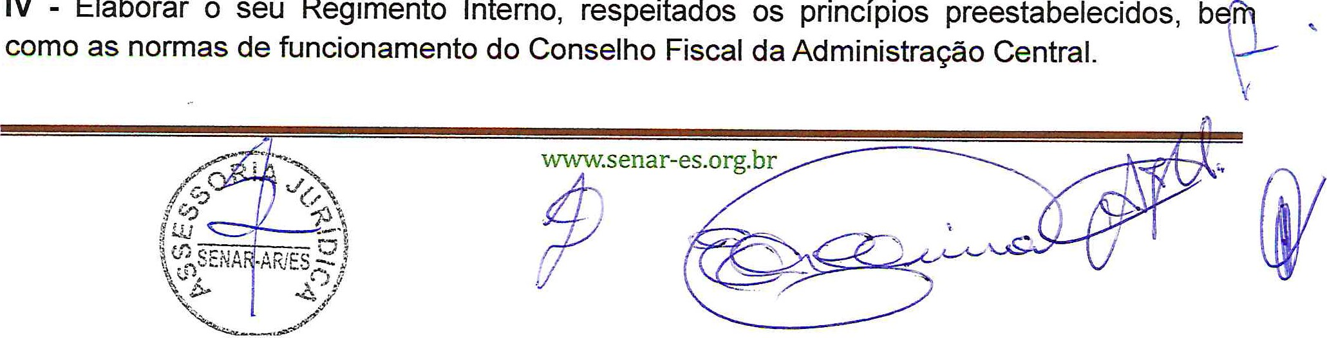
IV
-
Elaborar
o
seu
Regimento
Interno,
os
SENAR
12/14
ESPÍRITO SANTO

SEGÃO IV
DO CONSELHO CONSULTIVO
ARTIGO. 20 ⁰ - Conselho Consultivo será órgão de assessoramento ao Conse o Administrativo da Administração Regional, com mandato coincidente ao daquele Colegiado, e será composto por personalidades de notório saber, ficando a escolha e o número de participantes a cargo do Conselho Administrativo.
ARTIGO. 21 ⁰- O Conselho Consultivo reunir-se-á uma vez por ano e, extraordinariamente por convocação do Presidente do Conselho Administrativo, quando necessário for.
ARTIGO. 22 ⁰- Será observado o quórum da metade mais um de seus membros e suas decisões serão tomadas com base no voto da maioria simples cabendo ao Presidente do Conselho Consultivo o voto de qualidade-
ARTIGO. 23 ⁰- As decisões emanadas deste Conselho terão caráter de proposição com objetivos contributivos para fortalecimento da Instituição e como tal deverão ser submetidas, por escrito, pelo seu Presidente, ao Presidente do Conselho Administrativo, para decisão ou deliberação.
ARTIGO. 24 ⁰ - Compete ao Conselho Consultivo auxiliar a Administração do SENAR-AR/ES a estabelecer programas e processos metodológicos e discutir temas referentes ao aprendizado rural e à promoção social.
CAPÍTULO IV

DOS RECURSOS
ARTIGO. 25 ⁰- A arrecadação compulsória líquida recebida pelo SENAR-Administração Regional do Espírito Santo será aplicada da seguinte forma:
- - 80% (oitenta por cento) em projetos, programas e ações de formação profissional rural e atividades de promoção social realizados pela administração regional, por seus colaboradores e pelos órgãos ou entidades especialmente contratadas ou conveniadas para tal. Além das despesas normais, incluem-se neste item os investimentos necessários ao atendimento dos programas e açóes acima indicados.
- - 20% (vinte por cento) nas despesas de custeio e investimentos na gestão administrativa e financeira da administração regional.

SENAR
ESPÍRITO SANTO
PARÁGRAFO ÚNICO: A distribuição e a forma de utilização dos recursos de que tr Capítulo deverá observar a proporcionalidade em relação à arrecadação, na form estabelecida no S 3⁰ do art. 3⁰ da Lei nº 8.315, de 23 de dezembro de 1991, reservada a cota de até 5 (cinco) por cento sobre a arrecadação regional para administração superior a cargo da Federação da Agricultura e Pecuária do Estado do Espírito Santo. (Inclusão do parágrafo único com base no artigo 12 do Decreto Lei nº 9.274 de 1 ⁰ de fevereiro de 2018).
ARTIGO. 26 ⁰- Eventuais recursos financeiros, desde que não provenientes da arrecadação compulsória, terão a destinação que o Conselho Administrativo determinar.
CAPÍTULO V
DO REGIME JURÍDICO E OUTRAS DISPOSICÓES RELATIVAS AO PESSOAL
ARTIGO. 27 ⁰- O regime jurídico do pessoal do quadro permanente do SENAR Administração Regional do Estado do Espirita Santo é o da Consolidação das Leis do Trabalho e respectiva legislação complementar.
ARTIGO. 28 ⁰- A admissão de pessoal em cargo de provimento efetivo, no âmbito da Administração Regional, dar-se-á mediante processo seletivo, entre, no mínimo, 05 (cinco) candidatos, com formação compatível para o cargo a preencher,
ARTIGO. 29 ⁰- Todo o pessoal da Administração Regional será submetido à periódica avaliação, visando aferir o seu desempenho profissional.
ARTIGO. 30 ⁰- A política salarial, a forma de contratação, o plano de benefícios e outros critérios que se mostrem necessários, serão definidos no Plano de Cargos, Salários e Benefícios, de responsabilidade da Administração Regional do Espírito Santo.
CAPÍTULO VI

DAS DISPOSICÓES FINAIS
ARTIGO. 31 ⁰- Este Regimento Interno foi aprovado pelo CONSELHO ADMINISTRATIVO DO SENAR - ADMINISTRAÇÃO REGIONAL DO ESTADO DO ESPÍRITO SANTO em sessão ordinária realizada em 10 de abril de 2018, conforme ATA N ^{O} 01/2018, devidamente assinada pelos membros presentes.
Vitória (ES), 10 de abril de 2018.
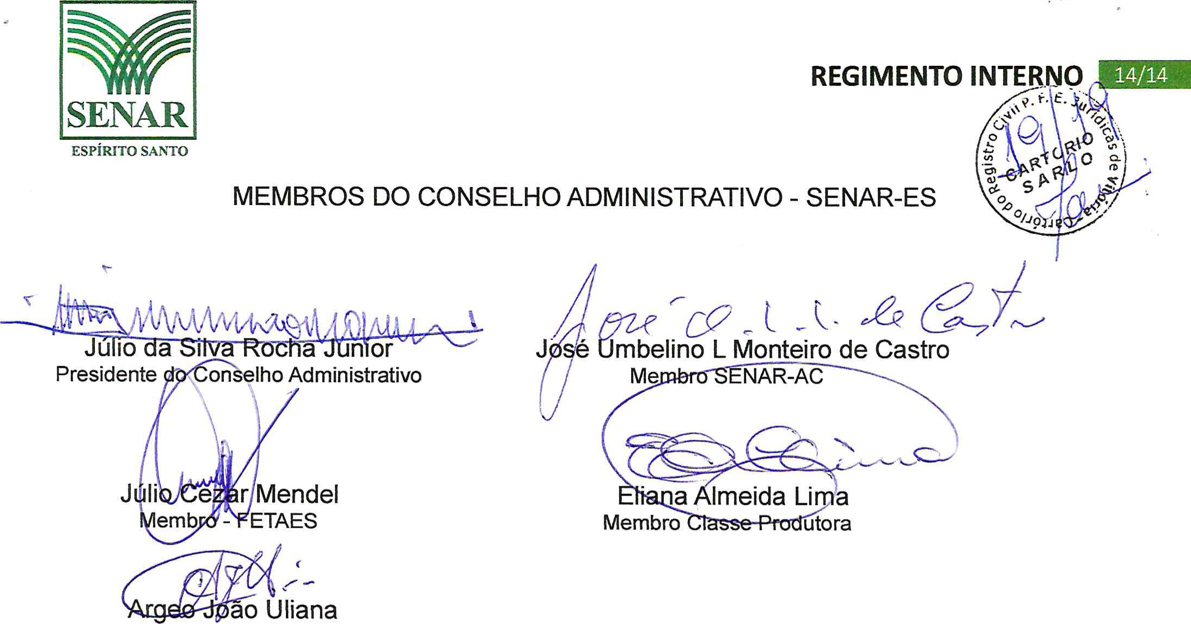
ESPÍRITO SANTO
Membro
Classe
Produtora
onselho Administrativo
REGISTRO CIVIL DAS PESSOAS JURÍDICAS
CNPJ:27.744.66310001-77
Oficial Rodrigo Sarlo Antonio
Praça Costa Pereira, 30 - Centro - Vitória-ES - Cep:29010080
Certifico que, nesY data, às folhas 8 no Livro A-146, que se deu a averbação, a nº 01/2018 da Reunião do Conselho Administrativo, datada de 10 de abril de 2018, so Serviço Nacional de Aprendizagem  Rural - Administração Regional do EsÊdo do Espírito Santo- SENARARIES, com ato constitutivo registrado b nºl 4454 do Livro nº (Este doc. conté fs.).  Vitória, ES, 05 de junho de 2018  Luciana Aparecida Pinto Sarlo Alves  Escrevente Autorizada |  | 18 ª  -1
Selo : 024661.BUE1806.20976 entos:R$ 279,62 Encargos:R$ 83,34 To I:R$ 62,
Consulte autenfcidade www. -es.•
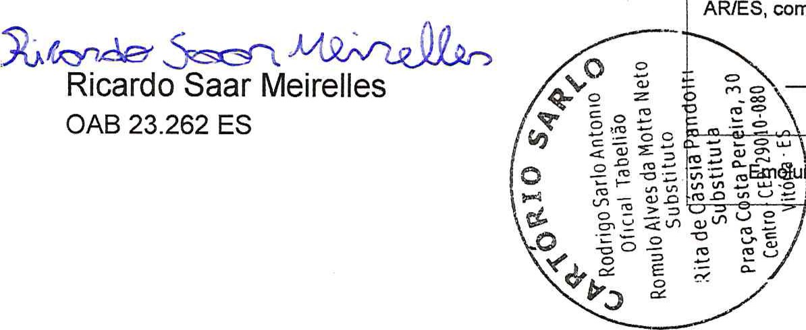
Visto do Advogado

www.senar-es.org.br

